Тема заседания РМО
«Приобщение детей к окружающему миру через ознакомление с ближайшим природным, социальным миром, историей и культурой родного края»
29.03.2018г.

тема выступления:
«Музыка в нравственно-патриотическом воспитании дошкольников»
( из опыта работы)

Автор:
музыкальный руководитель
высшей категории
Войтко Т.В.

2018

«Красота родного края, открывающаяся благодаря
сказке,фантазии,творчеству- это источник любви
к Родине.Понимание и чувство величия, могущества
Родины приходит к человеку постепенно и имеет
своими истоками красоту.»

В.А.Сухомлинский
Нравственное воспитание – это длительный процесс, в котором детский сад является очень важным звеном. Смысл этого процесса заключается в постепенном осознании и принятии ребенком нравственных, моральных и поведенческих норм и правил, принятых в определенном социуме.
Нравственно-патриотическое воспитание – часть процесса, и цель его – осознание ребенком своей приобщенности к государству, нации и ландшафту.
Проще говоря, воспитание в детях любви к родине, своему народу и родной природе.
Какой же вклад мы можем внести в этот процесс в детском саду, в частности, на музыкальных занятиях?
«Направления работы»
Всю работу в этом направлении я разбила на три блока:
а) знакомство детей с произведениями русских классиков;
б) музыкальный фольклор;
в) творчество современных композиторов, пишущих для детей (так называемая детская музыка), а также песен времен ВОВ
Рассмотрим каждый блок отдельно.
«Русская музыкальная классика»
1 блок
Русская музыкальная классика – это богатейшая сокровищница, достояние России. Ни одна страна мира не может представить такую блестящую плеяду великих композиторов. Из этой сокровищницы можно черпать бесконечно, и было бы неправильно, если бы мы стали игнорировать ее в музыкальном воспитании дошкольников. Можно и нужно знакомить детей с музыкой русских классиков. Возникает вопрос: «Как это сделать, ведь далеко не всякий взрослый может слушать классическую музыку?» Все верно, не может, но именно потому, что как раз был лишен этого в своем дошкольном детстве. Приучать ребенка к классике нужно постепенно и начинать как можно раньше.
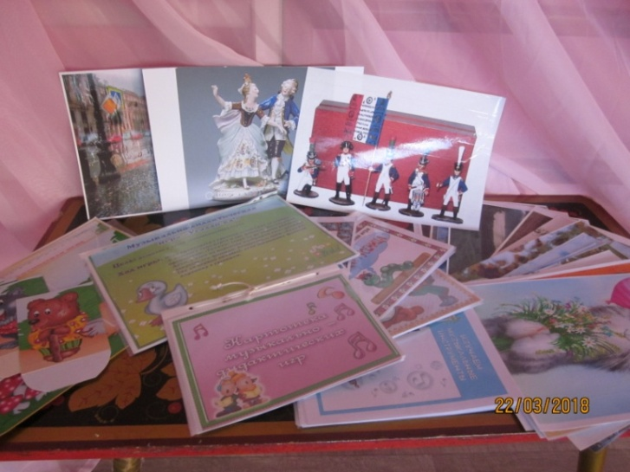
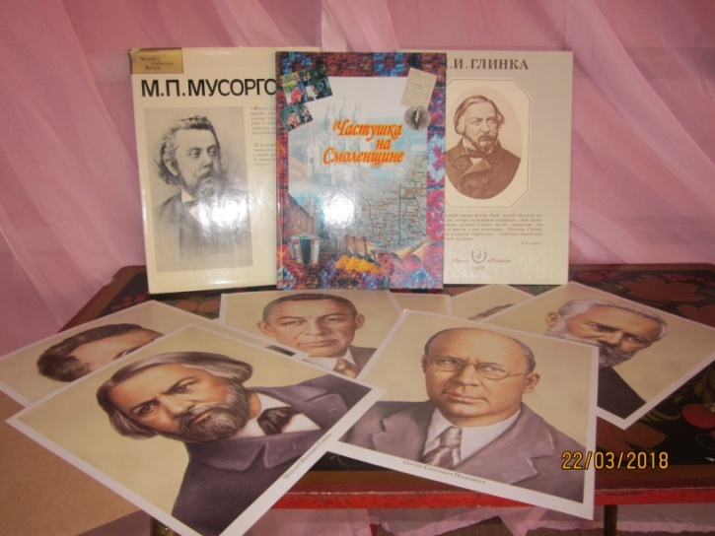
Эта музыка должна звучать на каждом занятии, начиная с групп раннего возраста, в разных видах музыкальной деятельности. Моя задача как музыкального руководителя – отобрать те музыкальные произведения, которые доступны пониманию ребенка определенного возраста. Например, в раннем возрасте дети могут и должны слышать такие произведения как «Жаворонок» П.И.Чайковского, пьесы из музыкальной сказки «Петя и волк» С.Прокофьева, и другие произведения иллюстративного характера. Эта музыка на моих занятиях звучит как фон, не стоит акцентировать внимание детей на названии произведения и фамилии композитора. Начиная со среднего возраста нужно обязательно называть произведение и фамилию композитора, подчеркивая всякий раз, что это русская музыка и русский композитор. Говорить об этом нужно каждый раз, когда звучит музыка, одного раза недостаточно.
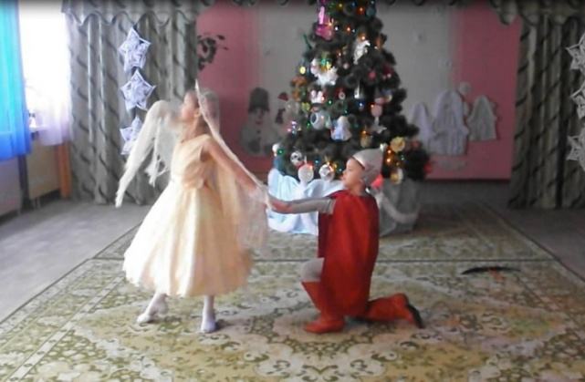
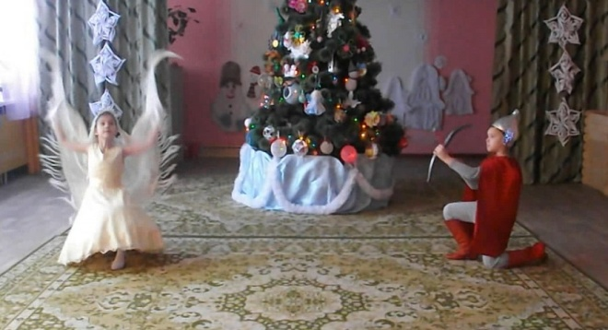
Начиная со старшего возраста, я использую русскую классику во всех видах музыкальной деятельности, кроме, пожалуй, пения. Стараюсь использовать классическую музыку для танцев.
Для слушанья у меня есть большая фонотека классических произведений русских композиторов. Их портреты. Чтобы восприятие было полным и интересным, я использую разнообразные методы прослушивания музыки. Это и разнообразные музыкально-дидактические игры. Такие как «Волшебный мешочек», «Кого встретил колобок» и т.д. Интерактивные игры и презентации: «Путешествие на воздушном шаре», «Путешествие по угадай-ке», «Загадки из нотной тетрадки» т.д. Именно это вы можете увидеть на текущем слайде.
2 блок «Музыкальный фольклор»
Примечательно, что вся русская классика неразрывно связана с русским народным музыкальным творчеством, буквально пронизана мотивами музыкального фольклора.
Как известно, традиционные народные песни могут быть обязательно составляющей какого-либо действия или обряда, то есть быть приуроченными, а могут исполняться независимо от перечисленных обстоятельств в любое время, по желанию исполнителей, то есть быть не приуроченными.
Классификация фольклора представлена следующими группами жанров:
а) Народная песня
Русская песня . Обилие гласных, простой ритмический рисунок, интересное содержание делают русские народные песни незаменимыми в работе над протяжным пением, хорошей дикцией. Кроме того, русская народная песня обладает огромной художественно – воспитательной ценностью: формирует художественный вкус ребенка, обогащает речь типично народными выражениями, эпитетами. Поэтическими оборотами (зимушка – зима, травушка – муравушка, рассыплюся яблонькой, Ваня – простота, незнакомы детям и звучат непривычно (коромысел, сенечки и др), они проявляют живой интерес к содержанию, быстро запоминают текст, с большим удовольствием поют песни «А я по лугу», «Семечки», «Балалайка», «Во кузнице», «Блины» и другие.
Эти песни хороши еще тем, что их можно инсценировать.
б) народная хореография
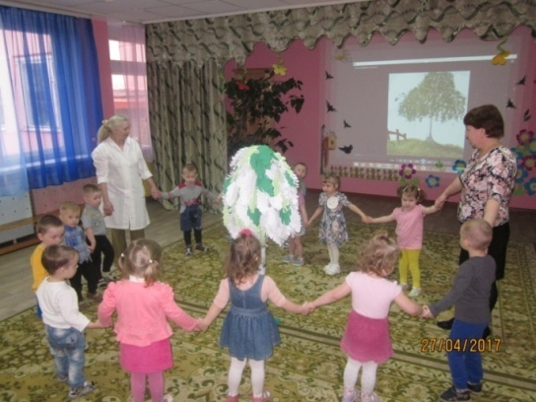

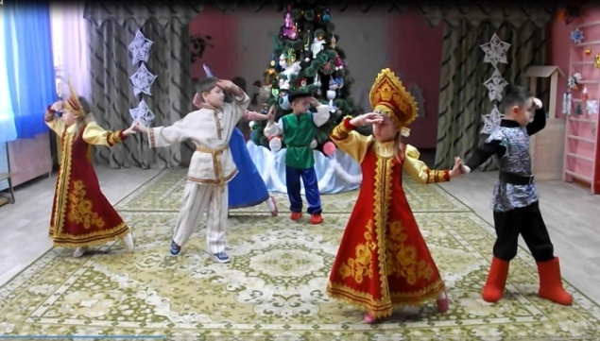

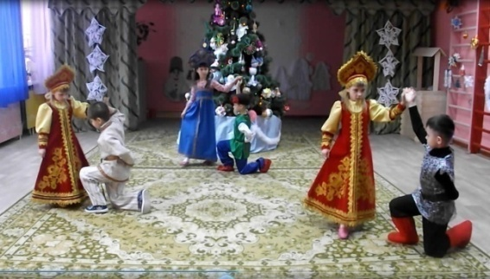

Танец «СУДАРУШКА» (просматривание видео)
На музыкальных занятиях знакомлю детей с движениями русской пляски, хороводным, топающим, переменным шагом, шаг с притопом, распашонка, ковырялочка, присядка и др.
Первое знакомство детей с элементами плясок происходит на музыкальном занятии, когда воспитатель показывает под музыку определенное движение полностью. Вот как мы даем элементы пляски «Гармошка». Обращаясь к детям, спрашиваю: «Вы выдели, как играют на гармошке? Да, ребята, русская гармошка – удивительный музыкальный инструмент! Когда она играет, ноги сами идут в пляс. Вот посмотрите!». Воспитатель под русскую народную мелодию «Во саду ли в огороде» выполняет элемент русской пляски «Гармошка». Работа над элементами плясок продолжается и в группе, и на прогулке. Разучивая элементы пляски, использую различные русские мелодии. Разнообразие мелодий обогащает музыкально ритмические движения детей, отводит их от трафарета и придает движениям определенную окраску.
в) народные игры
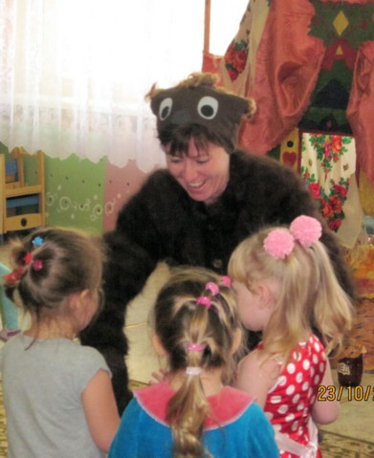
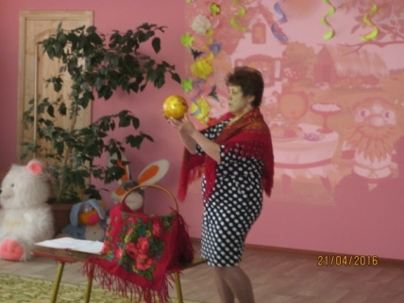
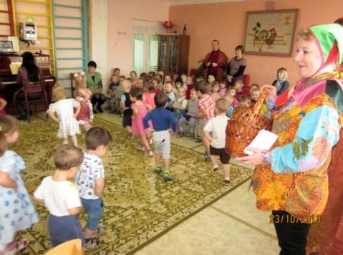
Народная плясовая и хороводная музыка имеет простой ритмический рисунок и позволяет импровизировать движения. Народные подвижные игры формируют у детей ориентацию в пространстве, координацию, внимание, умение контролировать свои действия, подчиняться правилам игры. Это такие игры как: «У медведя во бору..», «Ходит Ваня», «Заинька», «Кто у нас хороший» т. д. все эти жанры фольклора детьми младших групп только воспринимаются, а вот
старших групп уже пытаются внести
в них свое.
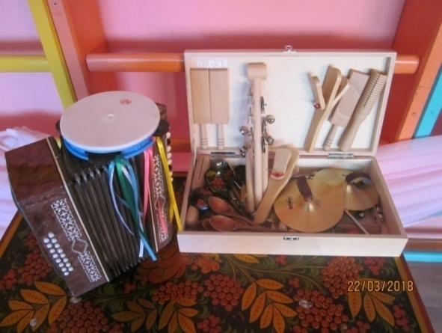
г) игра на русских народных инструментах.
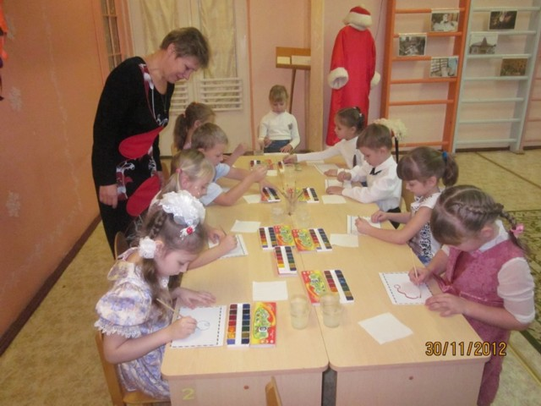
Обучая детей игре на народных шумовых инструментах, в частности на ложках, помогает решить целый комплекс задач музыкального воспитания дошкольников, активно влияет на развитие координации движений и быстроты реакции. Ложки универсальны в применении. Приемы игры на ложках быстро осваиваются, их форма и размер соответствуют размеру исполнительского аппарата (рук) дошкольника, а также имеют определенные музыкальные, акустические и тембровые параметры, создающие условия для активного музицирования, самостоятельной деятельности и импровизации детей. Работу игре на детских музыкальных инструментах, в частности на ложках, я стараюсь начинать с их рассматривания, обращая внимание на красоту росписи, говорю: «Красивые ложки делают русские умельцы. Она украшает ярмарки. В наши дни деревянная ложка – знаменитый русский сувенир».
Затем, в группе или на комплексном занятии, ребятишки с удовольствием рисуют увиденные узоры, повторяют запомнившиеся завитки и орнаменты на бумаге.
3 блок «О маме…»
Что же касается третьего блока работы, то есть – творчества современных
композиторов, пишущих для детей, музыкальный руководитель должен проявить особую избирательность. На мой взгляд, большего внимания заслуживает творчество таких признанных композиторов как Струве, Соснин, Филиппенко, Е.Зарицкая и другие. Это песни о родном крае, родной природе, о Родине, о детском саде, о защитниках отечества и т.д.
Для ребёнка-дошкольника Родина – это мама, близкие родные люди, окружающие его. От того, что видит и слышит ребёнок с детства, зависит формирование его сознания и отношение к окружающему. Нравственное воспитание ребёнка-дошкольника – это прежде всего воспитание любви и уважения к матери. Для многих людей это слово «мама» - самое прекрасное на земле. Все дети любят своих мам. Они делают мамам подарки, рисуют их портреты и даже сочиняют про них стихи и сказки. Песни о маме устойчиво вошли в детский репертуар. Чувства малышей отличаются простотой, непосредственностью:
А для милой мамочки
Испеку два пряничка.
Данная песня стала уже классикой для детей нашей страны. Более сложные чувства у старших дошкольников. Это гордость за свою маму:
Пускай узнает ветер, и звёзды, и моря,
Что лучше всех на свете мамочка моя!
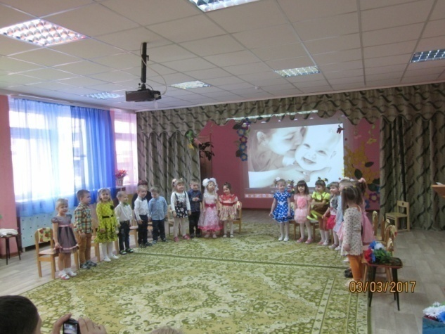
И чувство дружелюбия: мама – старший друг и товарищ ( песня Ю.Слонова
«Мы с мамою нашей большие друзья»), и чувство нежной радости, ласкового спокойствия (песня А.Филиппенко «Хорошо рядом с мамой»). А какое чувство нежности, любви и счастья вызывает исполнение совместных номеров мама с детьми….вы только вглядитесь в эти лица….
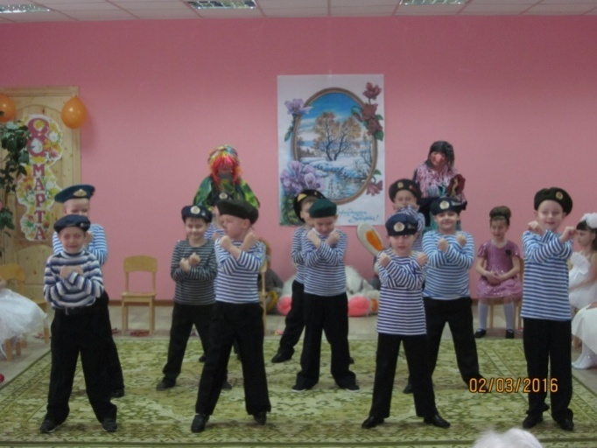
«День Защитников Отечества»
Особое значение в рамках нравственно- патриотического воспитания имеет тема «Защитников Отечества».

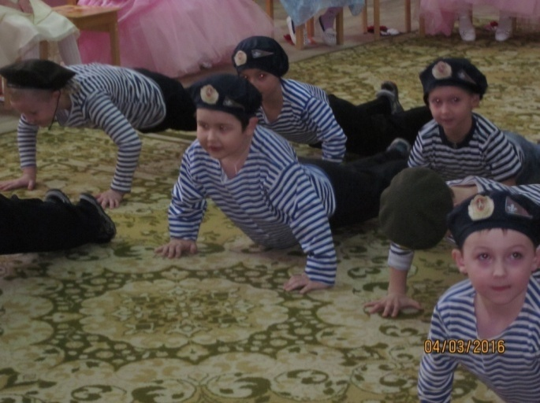
Эта тема очень любима детьми, тем более что основную массу наших воспитанников составляют мальчишки. Песни военной тематики легко запоминаются ребятами. Особенно популярны у них «Бравые солдаты», муз.А.Филиппенко и «Будем в армии служить» муз.Ю.Чичкова, «Ты не бойся, мама» Ю.Протасова. Они написаны в жанре марша, содержание их созвучно с желанием ребят быть сильными и смелыми, как защитники нашей Родины.
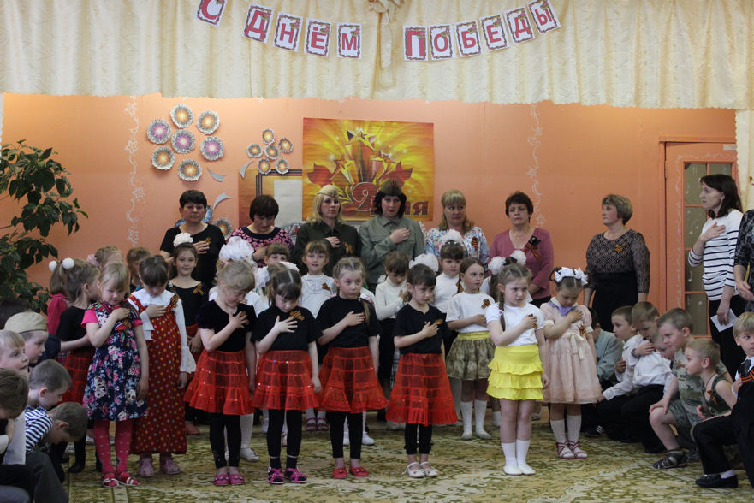
«День Победы»
Говоря о защитниках нашей Родины, нельзя оставлять без внимания и тему Великой Победы.
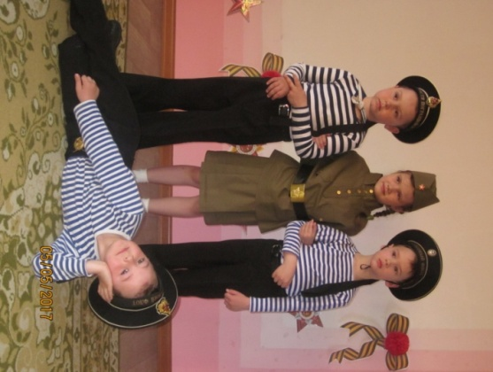
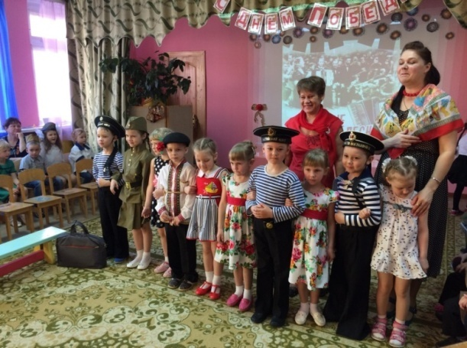
В этой теме мы раскрываем детям величие подвига советского солдата, знакомя их с песнями тех времён и о тех временах. На праздник Победы в нашем детском саду, уже по сложившейся традиции, проходит Фестиваль военной песни, в котором принимают участие дети старших и подготовительных групп. Мы, воспитатели и музыкальные руководители стараемся участвовать в представлении военной песни наряду с ребятишками. Я считаю, что такое совместное исполнение является замечательным примером и важным фактором в формировании морального облика и духовного воспитания и уважения к
Итак, совместное решение задач нравственно-патриотического воспитания педагогами и мной, как музыкальным руководителем нашего детского сада, дало ощутимые результаты: музыка прочно вошла в быт детей, заняла значительное место в их жизни.

Список использованной литературы
1. Зацепина, М.Б. Народные праздники в детском саду [Текст]: учеб, пособие / М.Б.Зацепина, Т.В.Антонова. - М.: Мозаика-синтез, 2010. – 49 с.
2. Зацепина, М.Б. Культурно-досуговая деятельность в детском саду: - М.: Мозаика-синтез, 2010.
3. Малахова, Л. Музыкальное воспитание детей дошкольного возраста [Текст]/ Сост. Л. Малахова. - Ростов-на-Дону: Феникс, 2009.-253 с.
4. Мельникова, Л.И., Зимина А.Н. Детский музыкальный фольклор в дошкольных образовательных учреждениях [Текст]: учеб, пособие / Л.И. Мельникова, А.Н. Зимина. - М.: Гном-Пресс, 2009. – 256 с.
5. Мехнецов, А.М. Традиции народной культуры: итоги и перспективы комплексного изучения [Текст]: учеб, пособие / А.М. Мехнецов. - М.: Просвещение, 2001. - 113 с.
6. Науменко, Г.М. Фольклорный праздник в детском саду и в школе: Песни, игры, загадки, театрализ. представления в автор. записи, нотной расшифровке и редакции [Текст] / Сост. Г.М. Науменко. - М.: ЛИНКА-ПРЕСС, 2010. - 222 с.

